HU.126 – PRODUTIVIDADE POR ANALISTA
PROJETO: Viabiliza — Sistema de Licenciamento Eletrônico

HISTÓRICO DE REVISÃO
DATA | RESUMO DAS ALTERAÇÕES | VERSÃO | Responsável
16/10/2026 | Revisão pela implementação vigente | 2.0 | Sudoeste Informática
16/10/2026 | Texto revisto para a linguagem de quem usa o sistema | 2.1 | Sudoeste Informática
19/10/2026 | Retirada das HUs sem funcionalidade no sistema, renumeração e reordenação das demais (retaguarda primeiro, portal depois) | 2.2 | Sudoeste Informática

VISÃO GERAL
A produtividade mede decisões da análise técnica por analista. O nome e a visão de toda a equipe exigem a atribuição nominal. Sem ela, o gestor vê só o próprio recorte, sem identificação. Consultar relatórios, sozinho, não libera o nome. Quando a visão é nominal, a consulta fica registrada como dado pessoal. A exportação respeita o mesmo corte, inclusive no arquivo gerado depois. O recorte de pessoas não vem do filtro digitado: vem da atribuição e de quem está autenticado. Os demais filtros são os comuns dos relatórios.

SUMÁRIO

ÉPICO: EP15 — Relatórios e Indicadores
HISTÓRIA DE USUÁRIO: Produtividade por analista
PRÉ-REQUISITOS
DEPENDÊNCIAS
INTERFACE DE USUÁRIO
TELA 1 - Produtividade
COMPORTAMENTO ESPERADO TELA 1

ÉPICO: EP15 — Relatórios e Indicadores
Como gestor quero ver a produtividade da equipe, de modo que o nome do analista só apareça para quem pode ver a identificação.

HISTÓRIA DE USUÁRIO: Produtividade por analista
Como gestor quero o volume decidido na análise técnica, de modo que sem a visão nominal eu veja só o meu recorte e sem nome.

PRÉ-REQUISITOS
• Atribuição de consultar relatórios
• Atribuição nominal, para ver nomes e a equipe inteira

DEPENDÊNCIAS
Passadas
• Decisões da análise técnica com responsável

Futuras
• Nenhuma

INTERFACE DE USUÁRIO

TELA 1 - Produtividade
Caminho no menu: Indicadores > Produtividade

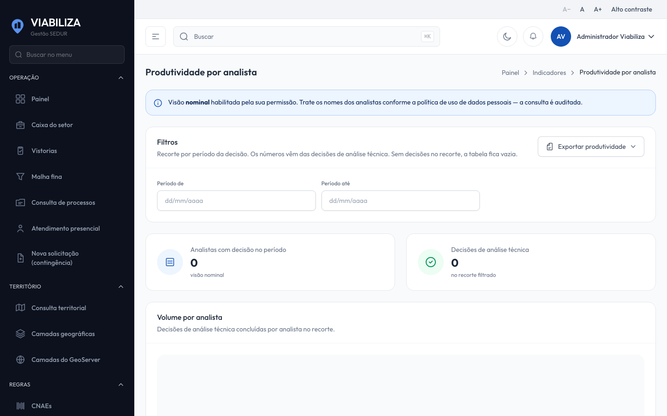

COMPORTAMENTO ESPERADO TELA 1
Cenário 1: Visão nominal
Dado que o gestor pode ver a produtividade com nome
Quando abre a tela
Então a lista identifica os analistas do recorte e a consulta fica registrada como dado pessoal

Cenário 2: Sem visão nominal
Dado que o usuário só consulta relatórios
Quando abre a produtividade
Então não há nome e o conjunto fica no próprio usuário

Cenário 3: Exportar
Dado que o gestor pede o arquivo
Quando a exportação ocorre, na hora ou depois
Então o arquivo respeita o mesmo corte de nome e de pessoas

